MANUAL DO USUÁRIO  Croqui para corte de amostras · Colapso | CONTROLE DA QUALIDADE
MANUAL DO USUÁRIO  Croqui para corte de amostras · Colapso | Revisão: | 00
MANUAL DO USUÁRIO  Croqui para corte de amostras · Colapso | Emissão: | 29/06/2026
MANUAL DO USUÁRIO  Croqui para corte de amostras · Colapso | Elaboração: | Emerson Santos

Esta aplicação gera o desenho (croqui) de um tubo e marca onde devem ser cortadas as amostras de colapso, tensão residual e tração. Cada tubo gera uma página A4 em paisagem, pronta para impressão ou para salvar em PDF. Há dois modos de uso: inserir os dados manualmente ou importar uma planilha. Um mesmo tubo pode ter mais de uma amostra de colapso.

1. Regras da aplicação

1.1 O que a aplicação faz
- Desenha o tubo na horizontal, visto de lado, com o ponto zero na extremidade esquerda (LADO PÉ).
- Cada amostra de colapso considera, automaticamente mais 2 segmentos: tensão residual e tração.
- Gera uma página por tubo (croqui em folha A4 paisagem).

1.2 Como as posições são medidas
- O ponto zero é a extremidade esquerda do tubo (LADO PÉ).
- Todas as posições são informadas em milímetros (mm), contadas a partir do zero.
- A “posição do colapso” representa o centro de referência da amostra de colapso.
- A posição do colapso é sempre arredondada para a dezena mais próxima.

1.3 As três amostras e a sequência
- A partir de cada colapso, as amostras ficam encostadas, nesta ordem: Colapso → Tensão residual → Tração.
- As três amostras de um conjunto ficam sempre do mesmo lado do colapso (esquerda ou direita).
- O lado é escolhido onde houver espaço suficiente no tubo. Se couber dos dois lados, o sistema escolhe um lado aleatoriamente.
- Quando o tubo tem mais de uma amostra de colapso, os conjuntos entram em sequência, um após o outro.

1.4 Tamanho da amostra de colapso
O tamanho é fixo e definido pela combinação de OD com a pressão de colapso especificada (Psi):
FAIXA DE OD (mm) | PRESSÃO SPEC (PSI) | AMOSTRA DE COLAPSO
114,3 a 273,1 | Qualquer pressão | 2.800 mm
298,4 a 355,6 | Até 11.600 | 3.600 mm
Maior que 355,6 | Qualquer pressão | 5.400 mm
273,1 a 473,1 | Acima de 11.600 | 5.400 mm

1.5 Tensão residual e tração
- Tensão residual = 3 × OD, arredondado para a dezena superior.
- Tração = 380 mm (valor fixo).

1.6 Quando a amostra não cabe centralizada (sem corte)
- Se a posição do colapso (posição crítica) estiver a menos de meia amostra da borda do tubo, a amostra NÃO é cortada: ela é deslocada para caber inteira, e o ponto de referência fica descentralizado dentro dela.
- Exemplo: posição 1.500 mm com amostra de 4.000 mm. A amostra é desenhada de 0 a 4.000 mm (comprimento mantido), com a referência marcada em 1.500 mm.
- A posição crítica é sinalizada com um círculo vermelho no centro da amostra de colapso.

1.7 Posição (Pé / Meio / Ponta) e Tipo-amostra
- Cada amostra de colapso tem a sua própria Posição (Pé / Meio / Ponta) e o seu próprio Tipo-amostra.
- No croqui, um colchete acima do tubo agrupa cada conjunto (colapso + tensão residual + tração) e mostra a posição — por exemplo, “Posição Pé”.
- Tipo-amostra: o colapso pode ser “EXTERNO (com acompanhamento TPI)” ou “INTERNO (sem acompanhamento)”. A tensão residual e a tração são sempre “INTERNO (sem acompanhamento)”.
- Na legenda, o Tipo-amostra é mostrado por posição. Quando for EXTERNO, aparece destacado em vermelho.

1.8 Descrição do Produto
- A descrição do Produto é gerada automaticamente com base nas informações de: OD x WT - Grau do aço.

1.9 Campos obrigatórios (modo manual)
OD, WT, Grau do aço, Comprimento do tubo, Pressão de colapso especificada, Pedido/Item, Ordem de Produção e IPPN. Quando a posição for “Fixa”, o valor da Posição High Collapse (do 1º colapso) também é obrigatório. Para cada amostra de colapso há um par de listas suspensas: Posição (Pé/Meio/Ponta) e Tipo-amostra.

1.10 Importação de planilha
- Cada linha da planilha corresponde a uma amostra de colapso de um tubo (identificado pelo IPPN).
- Linhas com o MESMO IPPN e a MESMA Ordem de Produção são agrupadas em um único croqui — ou seja, várias amostras de colapso no mesmo tubo (uma página).
- Nos tubos com mais de um colapso, a Posição High Collapse (posição numérica) vale apenas para o 1º colapso; os demais entram em sequência.
- Cada colapso usa a Posição (Pé/Meio/Ponta) e o Tipo-amostra informados na sua própria linha.
- Linhas com dados faltando, ou com OD/pressão fora das regras de tamanho, são ignoradas — a aplicação informa quantas páginas foram geradas e quantas linhas foram ignoradas.

A aplicação reconhece as colunas pelo nome (tolerante a acentos, maiúsculas e espaços):

Campo na tela (inserir manualmente) | Coluna da planilha (importar)
OD - diâmetro externo | OD
WT - espessura de parede | WT
Grau do aço | Grau do aço
Comprimento do tubo | Comprimento do tubo MES
Pressão de colapso especificada (Psi) | Pressão Spec (Psi)
Pedido/Item | Pedido/Item
Ordem de Produção | Ordem de Produção
Posição do colapso (mm) | Posição High Collapse(mm)
Posição (Pé / Meio / Ponta) | Posição
IPPN | IPPN
Tipo-amostra | Tipo-amostra

2. Passo a passo

2.1 Tela inicial
Ao abrir a aplicação, você verá dois caminhos: Importar dados e Inserir manualmente. Escolha conforme a origem das informações.

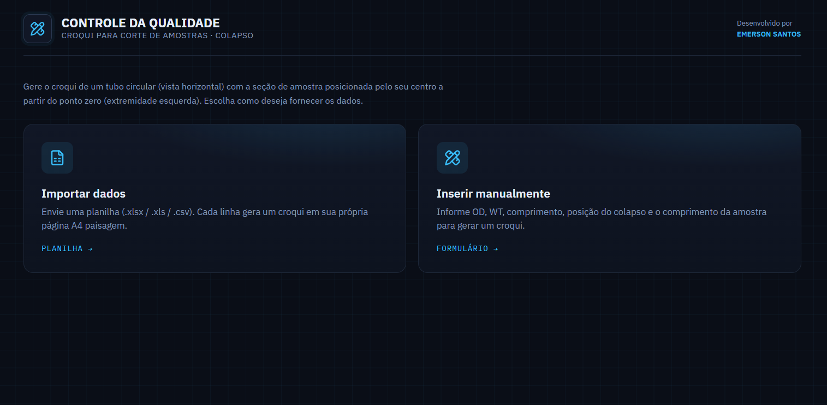

2.2 Inserir manualmente
- Na tela inicial, clique em “Inserir manualmente”.
- Preencha OD, WT, Grau do aço e Comprimento do tubo.
- Informe a PRESSÃO DE COLAPSO ESPECIFICADA (em psi).
- Preencha Pedido/Item e Ordem de Produção.
- Em “Nº de amostras de colapso por tubo”, informe a quantidade desejada.
- Em “Posição do colapso”, escolha Fixa (e digite a “Posição High Collapse” do 1º colapso, em mm) ou Aleatória.
- Preencha o IPPN.
- Para cada amostra de colapso, selecione a Posição (Pé, Meio ou Ponta) e o Tipo-amostra. Se você informou mais de uma amostra, haverá um par desses campos para cada colapso.
- Clique em “Gerar croqui”.

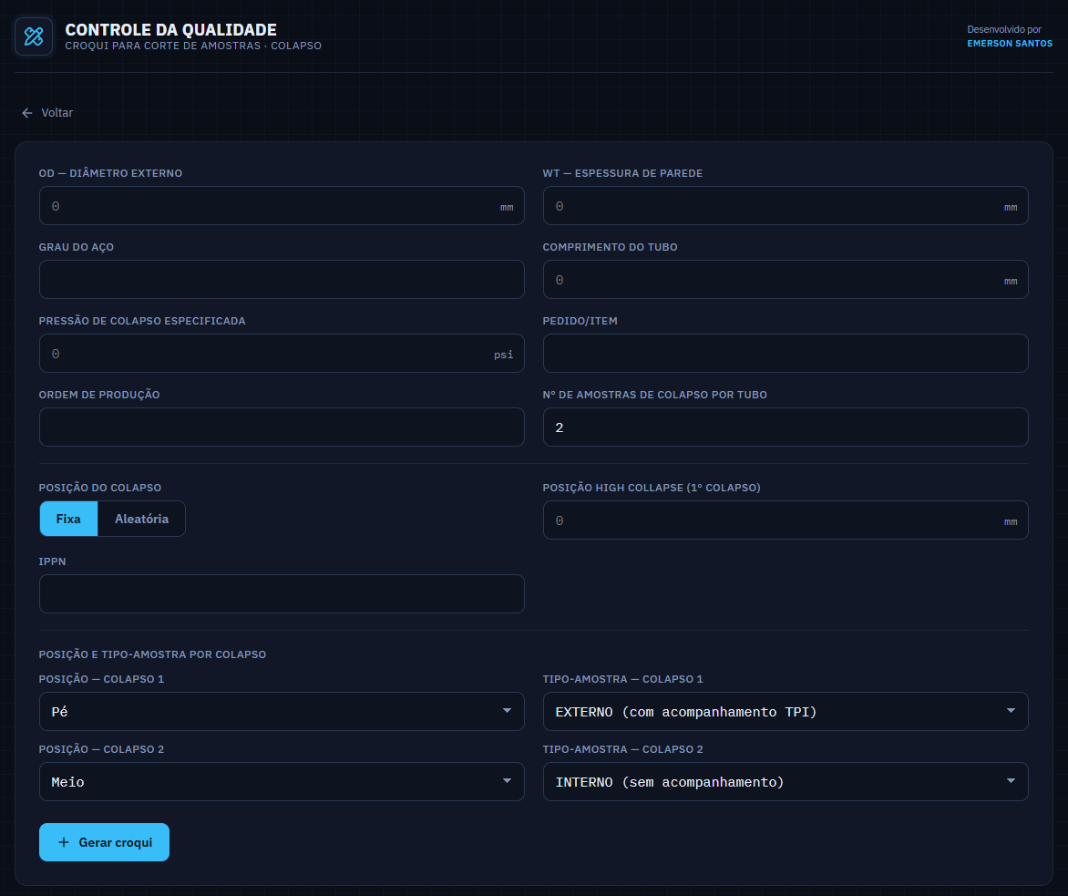

2.3 Importar dados
- Na tela inicial, clique em “Importar dados”.
- Clique em “Selecionar planilha” e escolha o arquivo (.xlsx, .xls ou .csv).
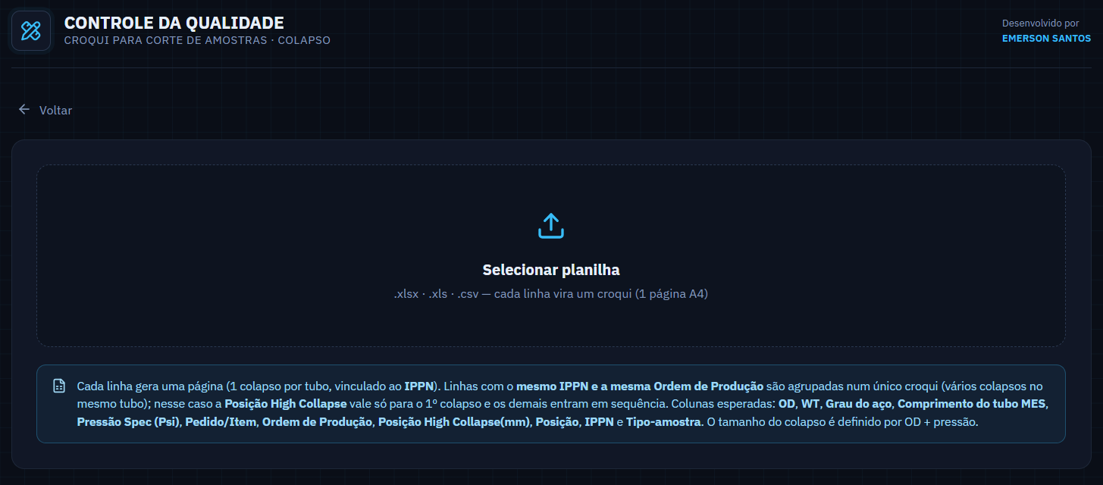
- Confira se os nomes das colunas seguem o esperado (ver tabela do item 1.10).
- A aplicação gera uma página por tubo. Linhas com o mesmo IPPN e a mesma Ordem de Produção são agrupadas em um único croqui (várias amostras de colapso).
- Ao final, a aplicação informa quantas páginas foram geradas e quantas linhas foram ignoradas.

2.4 Conferir, imprimir e salvar em PDF
- Role a tela para ver as páginas geradas (uma por tubo).
- Confira o cabeçalho (Produto, Pedido/Item, Ordem de Produção, IPPN e Pressão), as amostras e a legenda.
- Clique em “Imprimir / PDF”.
- Na janela do navegador, escolha a impressora ou “Salvar como PDF”, mantendo o formato A4 em paisagem.

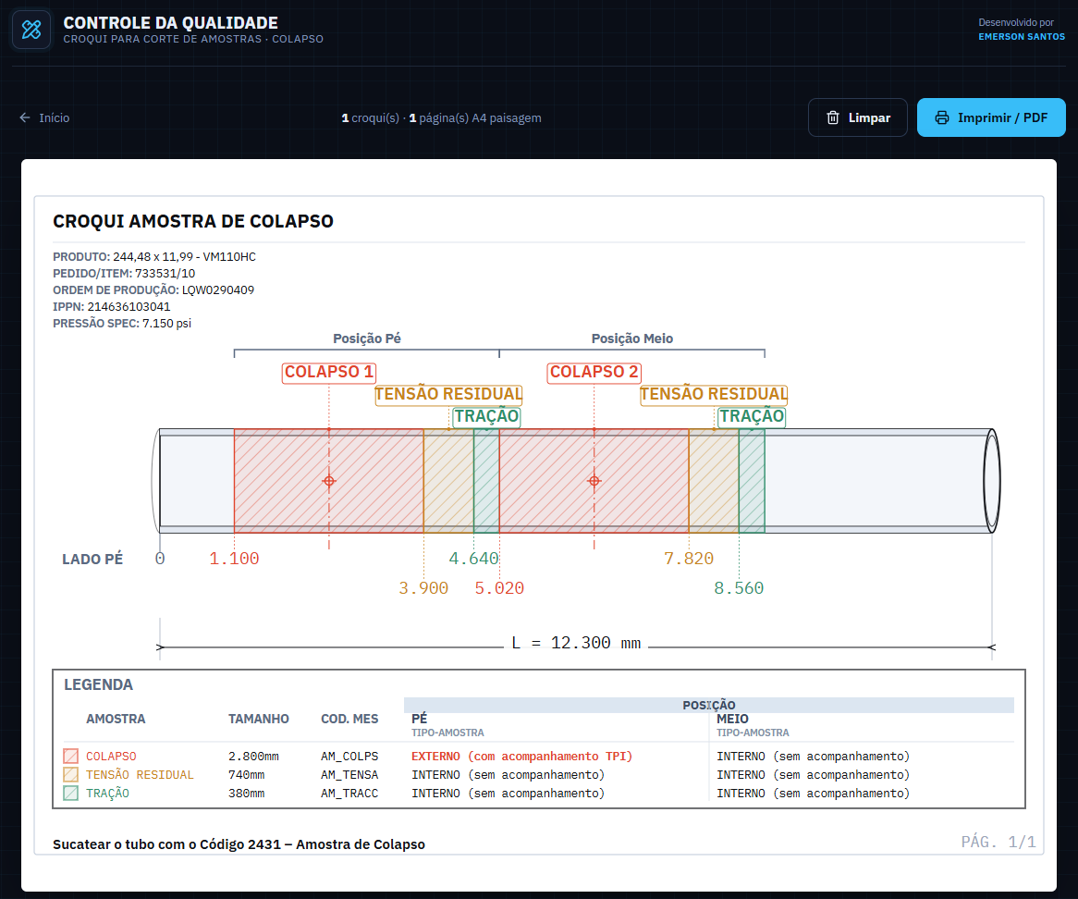

2.5 Como ler o croqui
- LADO PÉ indica o ponto zero (extremidade esquerda).
- Cada faixa colorida é uma amostra; o nome aparece logo acima dela (COLAPSO, TENSÃO RESIDUAL, TRAÇÃO).
- Acima do tubo, um colchete agrupa cada conjunto (colapso + tensão residual + tração) e traz a posição — por exemplo, “Posição Pé” ou “Posição Meio”.
- Os números abaixo do tubo indicam a posição de início de cada amostra, em mm.
- A legenda lista cada amostra (tamanho e código MES) e o Tipo-amostra por posição; os tipos EXTERNO aparecem destacados em vermelho.
- O rodapé traz a instrução fixa de sucateamento (Código 2431).

